Batch Render Wizard Snelstartgids
Belangrijk om te weten dat deze wizard rekening houdt met de positie van de afspeelkop. Hierdoor, ifu wil je het hele project renderen met deze tool, zet dan de afspeelkop aan het begin van het project en sla het op in die staat. In CinelerraGG-terminologie verwijst de afspeelkop naar de positie van de invoegwijzer en verwijst de wizard naar het menu.

Om de lijst te maken van banen volg voor batchweergave de stappen in rood zoals weergegeven in de volgende afbeelding:
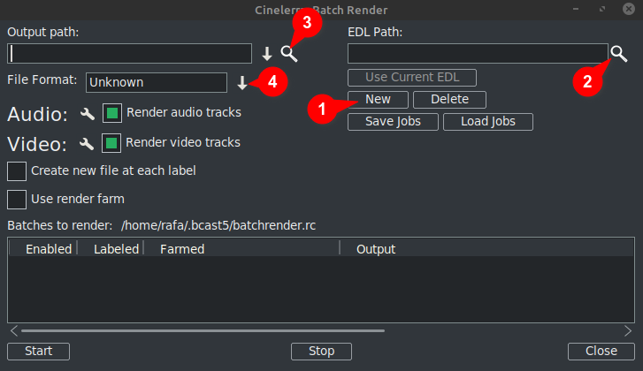
- Klik op Nieuw: dit maakt een nieuwe regel in het onderstaande venster die wordt gemarkeerd als actief.
- De volgende aanwijzen het projectbestand in het tekstvak EDL-pad. U kunt handmatig de volledige bestandsnaam invoeren of gebruik het vergrootglas om de Cinelerra GG-verkenner te openen en zoek het bestand.
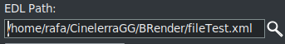
Enige veranderingen u maak hier zal zijn getoond in de actieve regel in het venster hieronder.
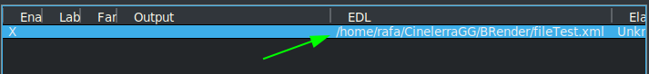

- Typ vervolgens in het tekstvak Uitvoerpad handmatig het volledige pad en de bestandsnaam van waar u de resultaten wilt schrijven of gebruik het vergrootglas om een ​​bestaande bestandsnaam te zoeken.
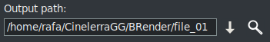
Enige veranderingen boose hier zal ook worden weerspiegeld in de actieve regel in de venster hieronder.
- De volgende, kies het formaat u wilt gebruiken voor de export /output. Voor FFmpeg moet u ook het bestandstype kiezen.
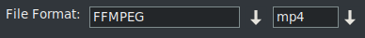
Standaard wordt de wizard geopend met het FFMPEG-coderingssysteem in de .mp4⁽*⁾formaat. Alsu wil je een andere optie gebruiken die niet FFMPEG is, kies dan hiervoor door op de pijl naar beneden rechts van de c te klikkenof bijbehorende doos zoals je kunt zien in groen omlijst in de volgende afbeelding.
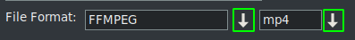
⁽*⁾ De eerste keer gebruik makend van deze wizard wordt geopend met de coderingsformaten van de FFMPEG-specificatie met de extensie .mp4 standaard. To gebruik dit formaat het wordt aangeraden om de mp4 uitbreiding Aan het uitvoerbestandnaam. Dit kan gedaan worden in een van de ttwee manieren, ofwel door typ de naam in de output box, of door th te openene vervolgkeuzelijst en het kiezen van de extensie.
Opmerking dat bij het kiezen van de extensie via de vervolgkeuzelijst het wordt automatisch toegevoegd aan het Uitvoerpad bestandsnaam en als er al een extensie in het tekstvak staat, wordt deze vervangen.

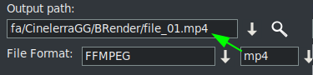
↓Er is meer inhoud
Zodra deze vier stappen zijn compleet, als u wil meer batchweergave toevoegen baans, u moet herhalen De stappen voor elke nieuwe regel in de lijst van banen.
Onthoud dat als er iets verandert zijn gemaakt om de "EDL Pad'of'Uitvoerpad" tekstdozen, de wijzigingen zullen worden doorgevoerd On de actief geselecteerd lijn.
Bij het aanmaken van een nieuwe regel, door op de knop "Nieuw" te drukken, dit wordt een kopie van die dat is momenteel geselecteerd. Aanvankelijk sinds er is slechts één regel, het zal een kopie zijn van thoed een.
Now met deze nieuwe lijn geselecteerd, jij kan breng de wijzigingen aan nodig zijn om een ​​ander project te renderen, of hetzelfde met een ander formaat of andere renderinstellingen.
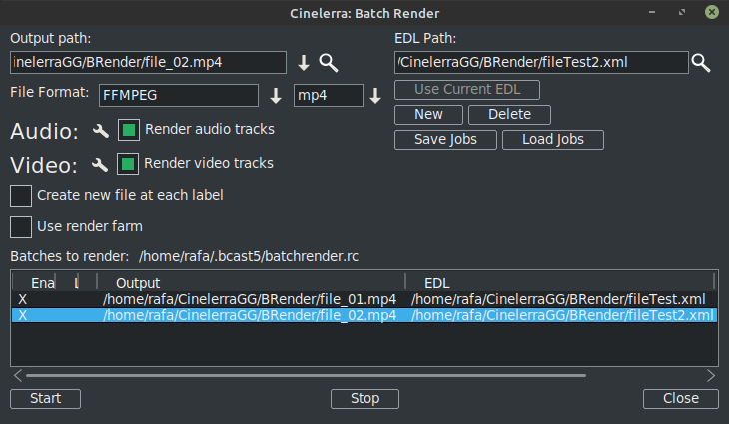
Net zo kan gezien worden in de vorige afbeelding er zijn al twee regels in de batchweergave lijst met banen.
ONTHOUDEN: Wanneer dan ook u wil een nieuwe regel aan de batch toevoegen lijst, de eerste stap is om deze nieuwe regel aan te maken met de optie "Nieuw", welke zal een kopie zijn van degene momenteelgeselecteerd. Volg daarna de overige stappenzoals voorheen uitgelegd.

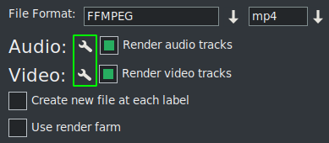
De render instellingen kan worden gewijzigd door op het gereedschapspictogram te klikken, dat in de volgende afbeelding groen omkaderd is.
Als u controleren "Maak een nieuwe clip voor elk label" het doet precies dat wanneer de taak wordt weergegeven.
Als je het vakje aanvinkt "Gebruik renderfarm", de job maakt gebruik van de renderfarm, afhankelijk van de parameters die je daarvoor al hebt ingesteld.
BELANGRIJK: Elke verandering u maken om deze 2 selectievakje parameters hebben alleen invloed op de actieve lijn.
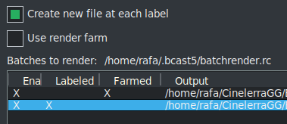
In de vorige afbeelding je kan zien de optie geactiveerd om maak nieuwe bestanden op elk label voor de tweede job while de eerste job maakt gebruik van de renderfarm.
Je kan zien dit in één oogopslag ten gevolge naar de X'en die visueel de configuratie van elke regel aangeven.
Deze X'en zijn interactief, ukan ze activeren en deactiveren vanuit de lijst zelf. En het is de enige manier alsu wil een regel uitsluiten van de render zonder deze te verwijderen. In de volgende afbeeldingsregel 3is gehandicapt dus die rendertaak zal dat niet zijn geëxporteerd.
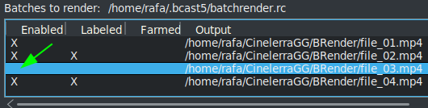
Een erg handige knop in de volgende afbeelding
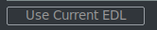
maakt het gemakkelijk naar gebruik het project dat is momenteel geladen op de tijdlijn voor de "EDL Pad" tekstveld.

Naar sla de huidige lijst op, of laad een andere reeds opgeslagen, gebruik de volgende knoppen.

↓Er is meer inhoud

Een keer u de volledige lijst hebben, start de Render van alle actieve lijnen door op de Start-knop te drukken. Deze knop is de linker onderaan de wizard.
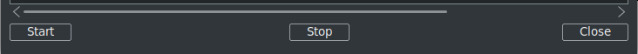
Met de stop knop je kunt stop de weergave zelfs als het nog niet is afgelopen.
Om de wizard te sluiten is het aan te raden om de knop "Sluiten" rechtsonder te gebruiken. Thij slaat automatisch de huidige status van de wizard op in het bestand "batchrender.rc" in de CinelerraGG-cache, TENZIJ u de takenlijst hebt gewijzigd door een andere naam toe te wijzen met de knoppen Opslaan of Taken laden.

Nieuwe Batch Render-lijst
Als in de toekomst u wil je een nieuwe lijst maken, u moet eerst de inhoud verwijderen die uit de cache wordt geopend. Om dit te doen gebruik de knop Verwijderen, naast de Nieuw knop.

Exporteer fragmenten van een project
Als u wil alleen een fragment van een project, jij kan maak een selectie die het te exporteren fragment bedekt, sla het bestand op in die staat en de batchweergave zal alleen exporteren wat in de selectie is gedekt. Dit is verg handig om effecten te testen die voorkomen u van voorvertoningen in realtime omdat ze veel bronnen verbruiken.
Als u verschillende niet-opeenvolgende fragmenten van hetzelfde project wilt exporteren, make deze selectie en sla op het huidige project als "Fragment 1.xml", bijvoorbeeld.
Vervolgens maak een nieuwe renderregel met de 'Nieuw' knop en laad dit project dat uhebben in de tijdlijn met de knop "Huidige EDL gebruiken". Als de knop niet actief is, sluit en open dan de wizard en het zalwees dan actief. Onthouden naar voeg het pad en de bestandsnaam toe in het Output-pad tekstveld.
Om nog een fragment toe te voegen, wijzigt u de selectie voor de tweede sectie en slaat u deze op als “Fragment 2.xml", bijvoorbeeld.
Nogmaals maak een nieuwe renderlijn en laad dit project dat is in de tijdlijn met de knop "Huidige EDL gebruiken". Vergeet niet om de naam van het uitvoerbestand te wijzigen.
Rherhaal de stappen voor elk nieuw fragment dat u wilt toevoegen aan de lijst.
Renderen zonder de grafische gebruikersinterface (GUI) te gebruiken, dit kan gedaan worden vanaf de terminal als de takenlijst al was opgesteld. U moet zich in de directory bevinden waar de CinelerraGG binaire “cin” bestaat of anders de volledige padnaam gebruiken van waar het is. Gebruik de volledige bestandsnaam die wnet zo opgeslagen met de regels om de volgende regel weer te geven en uit te voeren.
$ cin -r "Name File Render"
Als er bestaat een bestand instellen genaamd "Mijn batch render.rc", gebruik de volledige padnaam zoals hier getoond.
$ cin -r "Mijn batch render.rc"
* De aanhalingstekens in de namen kunnen altijd worden gebruikt, ze zijn verplicht in de terminal als de naam spaties bevat.
Voor geavanceerder gebruik raad ik aan het "Geavanceerde functies" voor Batch Render in het online mjaarlijks.

